20 marzo 2025

Istituto Italiano di Cultura di Pechino

Alessandro Manzoni e I Promessi Sposi: dalle carte al Web

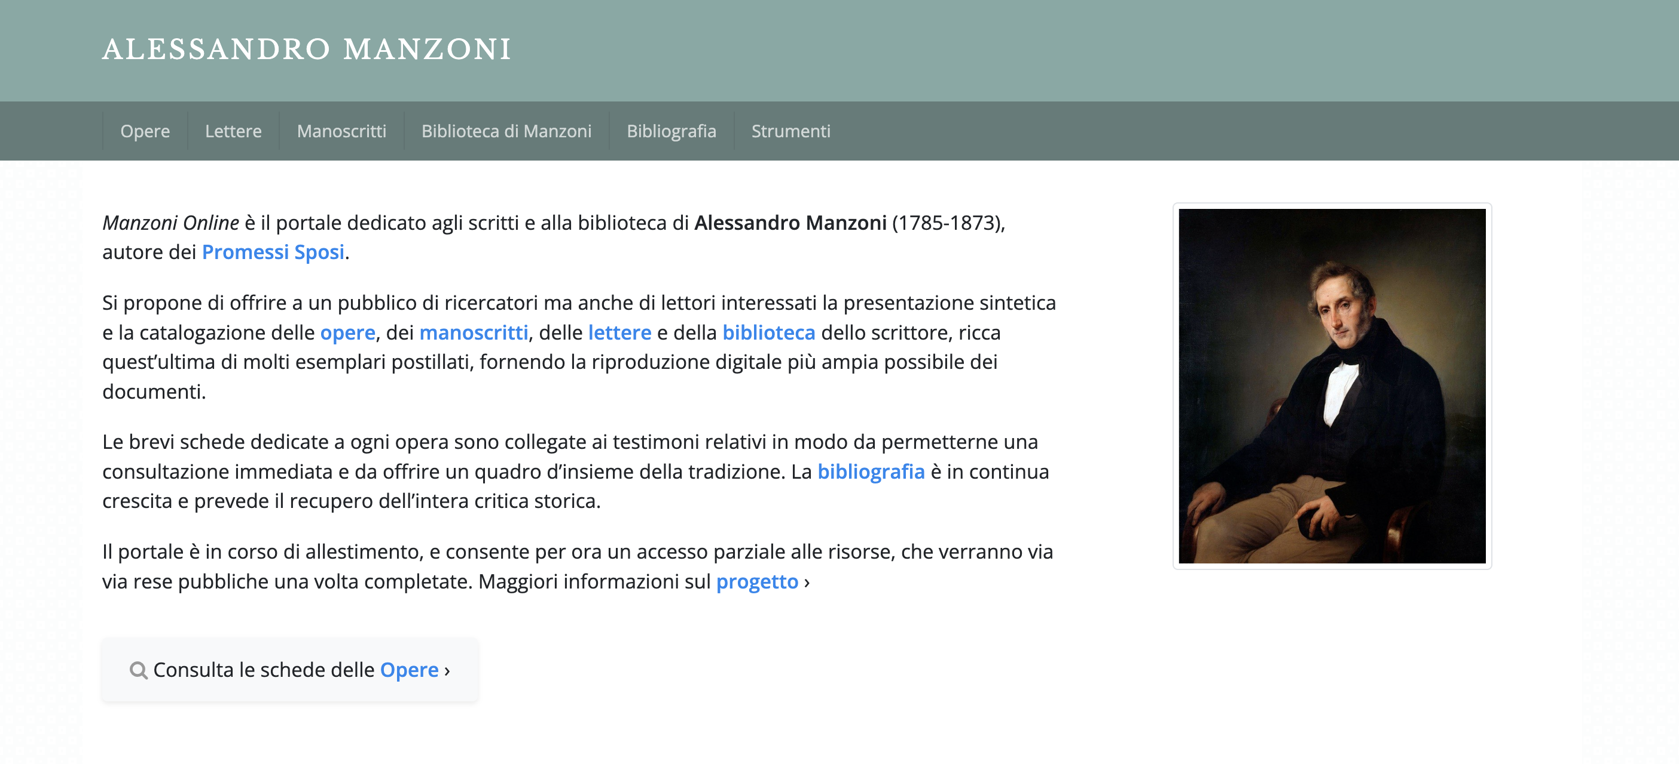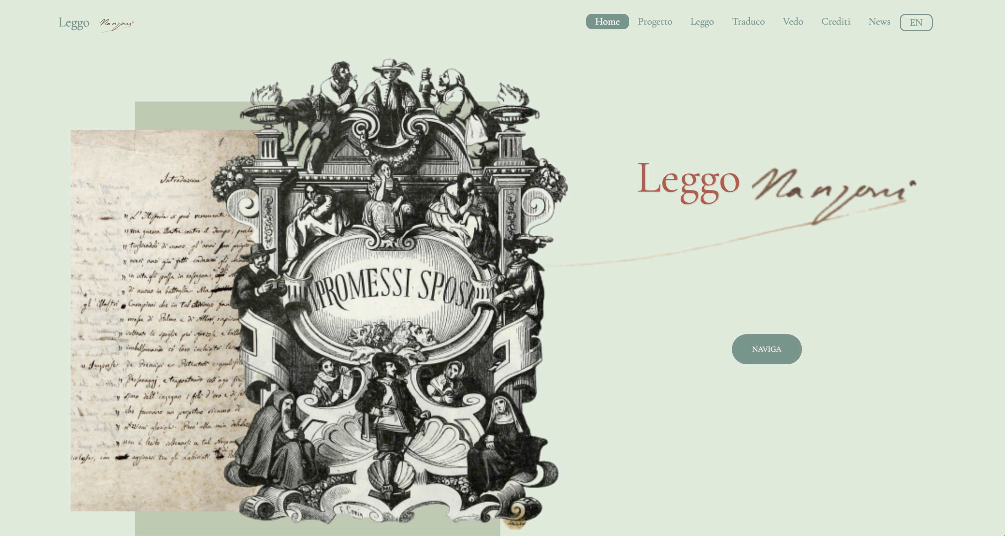

In previsione dei duecento anni dalla pubblicazione della prima edizione a stampa dei Promessi sposi, la cosiddetta Ventisettana (pubblicata in realtà dal 1824 al 1827), l’Istituto Italiano di Cultura di Pechino presenta: Alessandro Manzoni e I Promessi Sposi: dalle carte al Web, un pomeriggio dedicato all’autore milanese con Giulia Raboni (Università di Parma), coordinatrice del portale www.Alessandromanzoni.org, che raccoglie tutte le carte, i testi, le lettere, i volumi della biblioteca e la bibliografia dello scrittore milanese, e Paola Italia (Università di Bologna), che ha coordinato il progetto Leggo Manzoni, un portale in cui è possibile leggere il romanzo, accompagnato da quaranta commenti e quindici traduzioni, in inglese, francese, tedesco, ukraino, russo, polacco, finalndese e, per l’Introduzione e il Capitolo I, anche cinese, e navigare nelle immagini dell’edizione del 1840: Vedo Manzoni.

Insieme agli studenti Mariia Levchenko e Lorenzo Sabatino, le professoresse Raboni e Italia presenteranno il progetto: Leggo Manzoni/Wo-Dú Manzoni. Leggere I Promessi sposi a Pechino, sviluppato dall’Università di Bologna, il centro /DH.arc, in collaborazione con l’Università di Parma e con il corso di Laurea in Lingue e Letteratura Italiana e il centro di Digital Humanities dell’Università di Pechino, coordinato dal prof. Silvano Mo Cheng, all’interno del Bando Strutture 2024-2026 dell’Università di Bologna: Progetti innovativi nell’ambito degli accordi di cooperazione internazionale. Il progetto, che ha avuto il patrocinio del Centro Nazionale di Studi Manzoniani, dell’Istituto Italiano di Cultura a Pechino e della Fondazione Treccani, si svilupperà nel biennio 2024-2026, e si concluderà nel marzo 2026 con la presentazione della traduzione cinese completa dei Promessi sposi.

Le conferenze saranno precedute da una visita guidata alla mostra reale e virtuale WWManzoni. I promessi sposi in Europa e nel mondo, promossa da Casa Manzoni e del Centro Nazionale di Studi Manzoniani, che presenta, in un percorso immersivo nei volumi posseduti da Manzoni, le traduzioni, gli adattamenti e le parodie del romanzo. La mostra, allestita presso l’IIC di Pechino, sarà accompagnata dall’esposizione di alcune edizioni “pirata” della Ventisettana, prova dello straordinario successo “popolare” dell’opera, che spinse Manzoni a farsi editore in proprio, con la riscrittura e il progetto iconografico dell’edizione Quarantana.

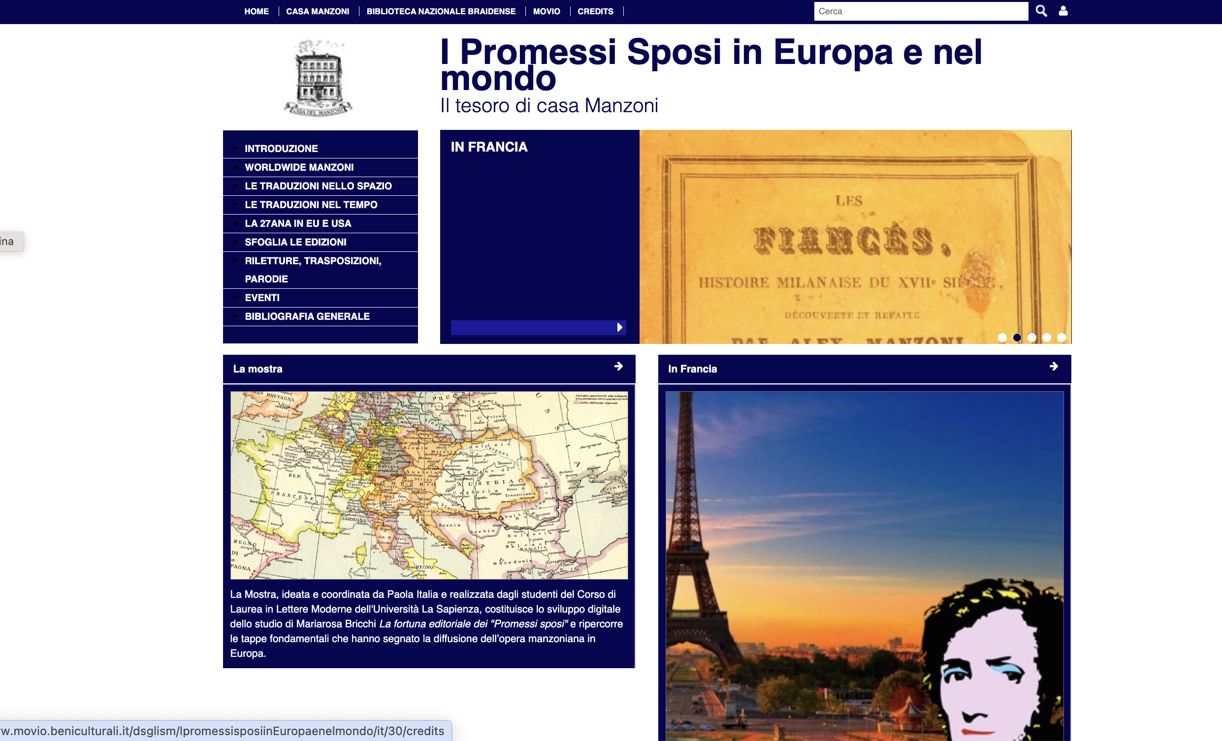

PROGRAMMA

18.00 Visita guidata alla Mostra reale e virtuale: I Promessi sposi in Europa e nel mondo https://www.movio.beniculturali.it/dsglism/IpromessisposiinEuropaenelmondo/

18.30 Conferenza di Paola Italia e Giulia Raboni: Alessandro Manzoni e “I Promessi sposi”: dalle carte al web.

19.45 Presentazione del progetto: Leggo Manzoni/Wo-Dú Manzoni. Leggere I Promessi sposi a Pechino da parte degli studenti del Digital Humanities and Digital Knowledge master degree e del dottorato Cultural Heritage in the Digital Ecosysatem dell’Università di Bologna, Mariia Levchenko e Lorenzo Sabatino

COMUNICATO STAMPA

Leggo Manzoni/Wo-Dú Manzoni.
Leggere I Promessi sposi a Pechino

L’Università di Bologna (Prof.ssa Paola Italia) con il /DH.ARC (Prof.ssa Francesca Tomasi), in collaborazione con l’Università di Parma (Prof.ssa Giulia Raboni), il corso di Laurea in Lingue e Letteratura Italiana e il centro di Digital Humanities dell’Università di Pechino, coordinato dal prof. Silvano Mo Cheng, presentano: Leggo Manzoni/Wo-Dú Manzoni. Leggere I Promessi sposi a Pechino, un progetto sviluppato all’interno del Bando Strutture 2024-2026 dell’Università di Bologna: Progetti innovativi nell’ambito degli accordi di cooperazione internazionale.
Il progetto, che ha avuto il patrocinio del Centro Nazionale di Studi Manzoniani, dell’Istituto Italiano di Cultura a Pechino e della Fondazione Treccani, si svilupperà nel biennio 2024-2026 e sarà dedicato alla promozione del portale www.alessandromanzoni.org e dello sviluppo della sezione TRADUCO MANZONI del portale LEGGO MANZONI, implementando l’innovativo modulo di traduzione progettato da Mariia Levchenko del Digital Humanities and Digital Knowledge dell’Università di Bologna, grazie al quale sono state già inserite on line traduzioni del romanzo in inglese, francese, tedesco, ukraino, russo, polacco, finalndese e, per l’Introduzione e il Capitolo I, anche cinese.

Il progetto, che prevede la marcatura del testo cinese – basato sulla traduzione messa a disposizione dal prof. Zhang Shihua: Alessandro Manzoni, Zhang Shihua张世华(traduttore). Yuehun fufu约婚夫妇. Yilin, Nanchino 译林出版社, 1998 – coinvolge, in qualità di tutor didattici, gli studenti dell’Università di Bologna, Mariia Levchenko e Lorenzo Sabatino, e studenti dell’Università di Pechino, in una sperimentazione di didattica peer-to-peer.

La collaborazione tra il Dipartimento di Filologia Classica e Italianistica e la Facoltà di Lingue Straniere dell’Università di Pechino si situa nell’ambito dell’accordo quadro tra l’Università di Bologna e l’Università di Pechino, e sarà volta non solo a far conoscere agli studenti italiani e cinesi i reciproci ambienti di formazione e lavoro e a interessare gli studenti cinesi e la popolazione cinese alla lettura del romanzo manzoniano, ma anche a sollecitare, attraverso una piattaforma collaborativa, una maggiore consapevolezza sulle caratteristiche del testo digitale, e sviluppare competenze di marcatura e metadatazione, che permetteranno in futuro di estendere la piattaforma ad altri testi della letteratura italiana poco conosciuti o non ancora tradotti in Cina, con una ricaduta sulla collettività, che qualifica questo progetto non solo nell’ambito della Didattica, ma anche della Terza missione del Dipartimento di Filologia Classica e Italianistica.
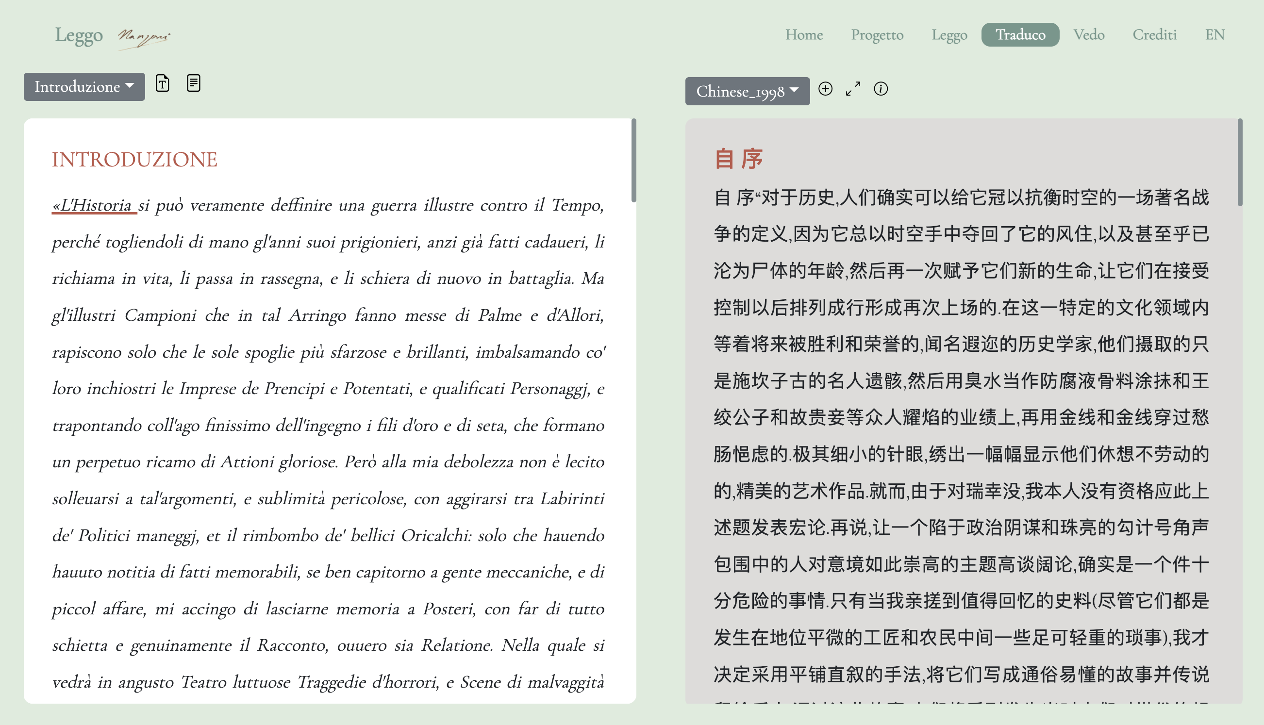

Il Team del progetto

Responsabilità scientifica: Paola Italia (Professoressa di Filologia della Letteratura Italiana e Scholarly Editing, Università di Bologna; Prof.ssa Francesca Tomasi (Professoressa di Digital Humanities e Patrimonio Culturale, Università di Bologna); Giulia Raboni (Professoressa di Filologia della Letteratura Italiana, Università di Parma e Direttrice del portale: www.Alessandromanzoni.org).

Collaboratori: Roberta Priore (assegnista di ricerca del AdLab, Università di Bologna); Mariia Levchenko (studentessa del corso di laurea di Digital Humanities and Digital Knowledge dell’Università di Bologna); Lorenzo Sabatino (dottorando del Dottorato Cultural Heritage in the Digital Ecosystem dell’Università di Bologna).

Istituzioni partner:
Università di Bologna – Dipartimento di Filologia Classica e Italianistica
Università di Parma – Dipartimento di Discipline Umanistiche, Sociali e delle Imprese Culturali
Università di Pechino – Scuola di Lingue e Letterature

